В демонстрационных вариантах ЕГЭ 2016 года задания на решение простых уравнений расположены под номером 7 для базового уровня и под номером 5 для профильного уровня.
В общем виде уравнение с одной переменной можно записать как f(x) = g(x), т.е. как равенство, которое может (но не обязано) содержать в обеих частях переменную x. Например:
sinx = 0,5; 15 = x² − 4x; x + 8 = $\sqrt{х−\text{18}}$; log₂(x + 5) = log_{0,5}8.
Что означает "решить уравнение"? Решить уравнение – это значит найти все его корни или доказать, что их нет.
Определение: Корнем уравнения с одной переменной называют такое значение этой переменной, которое обращает его в верное числовое равенство.
Уравнения, имеющие одни и те же корни, называются равносильными. Решая уравнение, мы стремимся преобразовать его к более простому виду. Не забывайте при этом следить за тем, чтобы более простое уравнение оставалось равносильным исходному. Как это сделать для разных типов уравнений, я буду упоминать по мере рассмотрения примеров. Общими для всех уравнений являются следующие, хорошо известные вам,
правила равносильных преобразований:
Если в уравнении какое-нибудь слагаемое перенести из одной части в другую, изменив его знак, то получится уравнение равносильное данному.
Если обе части уравнения умножить или разделить на одно и то же число, отличное от нуля, то получится уравнение, равносильное данному.
Учитывая, специфику этой части экзамена, делаем вывод, что уравнений, не имеющих корней, в этом задании быть не может, потому что формат ответа не позволяет привести требуемое доказательство. А если уравнение имеет более одного корня, то условие задачи будет сформулировано с учетом этого факта. Например, "в ответе укажите меньший из корней (больший, наибольший отрицательный, наименьший положительный...)".
А используя, понятие корня, делаем вывод, что полученный ответ легко проверить самостоятельно. Поэтому при решении этого задания ЕГЭ по математике важным этапом является проверка.
Проверка должна проводиться непосредственно по условию задачи, напечатанному на бланке. В противном случае, вы не проверяете возможность того, что могли невнимательно переписать условие на черновик.
Итак, найденный ответ x₀ нужно подставить в условие задачи и убедиться в том, что выражения, стоящие в правой и левой частях равенства, принимают равные числовые значения.

Пример.
Найдите корень уравнения $\frac{х+\text{19}}{х+7}=−5$
Это уравнение относится к типу дробно-рациональных. Наиболее простой вид подобных уравнений p(x)/q(x) = 0.
Потому, что если некая дробь равна нулю, то мы можем рассуждать логически: это возможно в том случае, когда числитель дроби равен нулю, а знаменатель не равен нулю, потому что на ноль делить нельзя. Последнее необходимо учитывать, чтобы избавиться от возможных "ложных" ("лишних") корней.

Решение.
1) Преобразуем дробь к простому виду.
Для этого перенесём всё в правую часть (не забудьте о смене знака слагаемого при переходе через знак равенства!). Затем приведём дробь к общему знаменателю.
$\frac{х+\text{19}}{х+7}=−5$ ; $\frac{х+\text{19}}{х+7}+5=0$ ; $\frac{х+\text{19}}{х+7}+\frac{5⋅(х+7)}{х+7}=0$ ; $\frac{х+\text{19}+5х+\text{35}}{х+7}=0$; $\frac{6х−\text{84}}{х+7}=0$
2) Числитель дроби приравниваем к нулю:
6x − 84 = 0;
6x = 84;
x = 84/6 = 14.
3) Для знаменателя записываем условие x + 7 ≠ 0.
Далее выбираем, что проще,
- подставить в последнее неравенство x = 14, чтобы убедиться, что предполагаемый найденный корень не является "ложным":x + 7 = 14 + 7 = 21 ≠ 0,
или
- решить противоположное уравнение, чтобы затем отбросить совпадающие для числителя и знаменателя корни:x + 7 = 0; x = −7; −7 ≠ 14.
В данном случае, оба подхода просты и очевидны.
4) Делаем вывод – значение переменной x = 14, которое обращает числитель в ноль, и есть искомый корень уравнения.
Ответ: 14.
Прежде, чем переписать ответ в бланк, делаем проверку.

Проверка.
1) Берем исходное условие задачи. $\frac{х+\text{19}}{х+7}=−5$
2) Вместо x подставляем наш ответ: 14.
3) Вычисляем числовые значения каждой части равенства отдельно. В этом примере в правой части уже стоит число, поэтому вычислим только левую часть.
14 − 119 = −105; 14 + 7 = 21; −105/21 = −5.
4) Так как −5 = −5, то x = 14 является корнем уравнения, и можно спокойно переписывать ответ в бланк.

Простые уравнения с одной переменной.
Все уравнения, которые вы решали в школе, и которые, соответственно, могут встретиться в этом задании ЕГЭ по математике, можно разделить на несколько основных типов - рациональные, иррациональные, показательные, логарифмические, тригонометрические. Точные определения этих терминов вы можете найти в учебнике. Здесь нас будет интересовать только классификация по типам тех уравнений, которые представлены в банке заданий ЕГЭ для задач с кратким ответом. Она нужна для того, чтобы уметь "узнавать уравнение в лицо" и сразу догадываться о том, с чего начинать его решение.
А начинать решение любого уравнения обычно нужно с преобразования его к наиболее простому виду. Наиболее простым, как правило, является такой способ записи уравнения, который совпадает с "Общим видом", представленным в учебнике. Потому что именно для этого способа записи существуют рекомендации по получению ответа. И именно эти рекомендации вы проходили на уроках, именно они изложены в учебниках.
Ниже вы увидите таблицу, которая поможет вам ориентироваться в многообразии уравнений, предлагаемых в этом задании ЕГЭ по математике. В ней символом x обозначена переменная величина, неизвестное значение которой нужно найти. В абсолютном большинстве уравнений используется такое же обозначение. Однако не забывайте, что и другие символы, например y, z, u, v, t, ..., имеют право на существование в качестве неизвестных, в том числе, и в уравнениях с одной переменной. Другими символами в столбце "Общий вид" - a, b, c - обозначены константы, т.е. постоянные для этой записи уравнения величины. Проще говоря, в конкретном случае на их месте просто будут стоять числа.
И, наконец, обозначения со скобками - p(x), q(x), f(x), g(x) - это выражения. На уроках вы не раз должны были слышать термин "математическое выражение". Однако, если это вам всё еще ни о чем не говорит, то называйте его для себя, например, формулой от x.
Первоначально что-то в этой таблице может вам показаться непонятным. Пропустите это и вернитесь к ней еще раз после разбора очередной группы примеров, а также непосредственно перед экзаменом, чтобы быстро повторить все возможные варианты, которые могут встретиться в этом задании.

Тип уравнений |  | Общий вид | Примеры задач | Признаки
Рациональные | Линейные | ax = b | 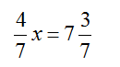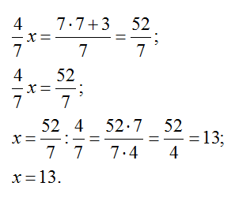 | В равенстве присутствуют только числа и x в первой степени.
Рациональные | Квадратные | ax² + bx + c = 0 | 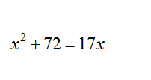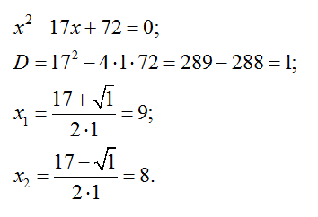 | Числа, x и x². Присутствие x²обязательно.
Рациональные | Целые рациональные, содержащие многочлен степени n > 2 | p(x) = 0,  где p(x) - многочлен | 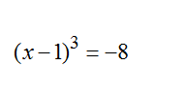  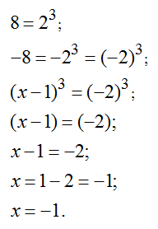 | Числа и x в разных степенях. Есть степень, большая, чем 2.
Рациональные | Дробно-рациональные. | p(x)/q(x) = 0. | 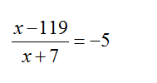 решение разобрано выше | Есть х в знаменателе.
Иррациональные |  | √ f(x) = ^{n}√ g(x);  ^{n}√ f(x) = φ(x) и т.п. | 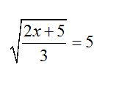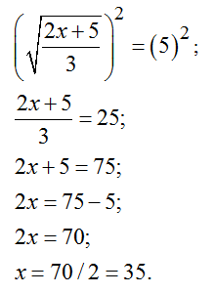 | Присутствует знак радикала (знак извлечения корня).  x хотя бы один раз встречается под знаком радикала.
Тригонометрические |  | sinx = a, cosx = a,  где |a| ≤ 1, и  tgx = a. | 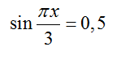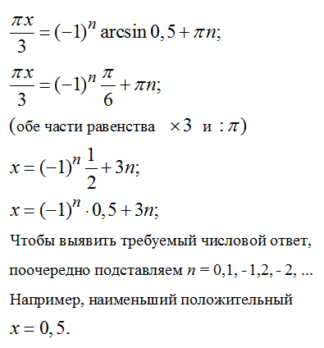  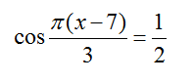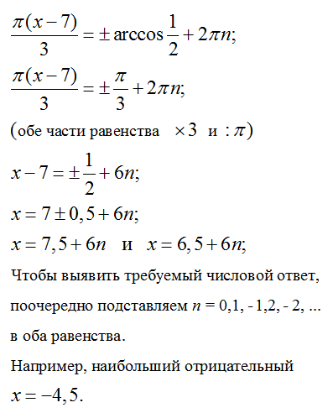  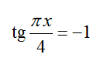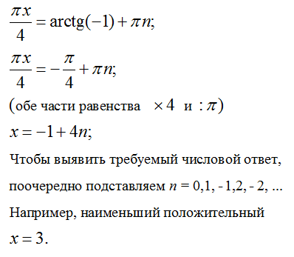 | х под знаком тригонометрической функции.
Показательные |  | a ^{f(x)} = a ^{g(x)} | 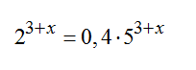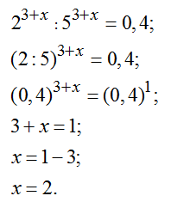 | х находится в показателе степени.
Логарифмические |  | log_{a} f(x) = log_{a} g(x),  где a > 0 и a ≠ 1 или  log_{f(x)} a = b  и т.п. | 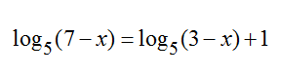  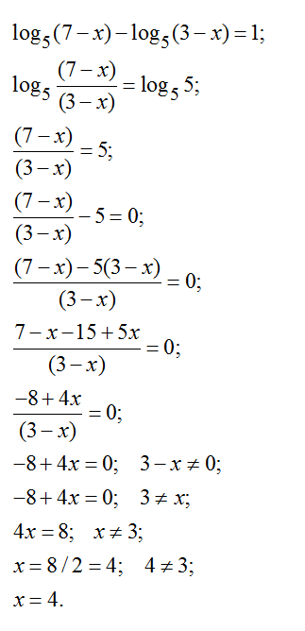 | х под знаком логарифма или в основании логарифма.
Смешанные |  |  | 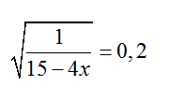  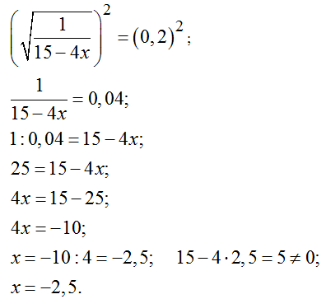 | Присутствуют признаки нескольких (чаще двух) типов.

ДОМАШНЕЕ ЗАДАНИЕ (написать только ответы)

